Elemaneten toernooi 6 november 2022
Alle deelnemers hebben goed hun best gedaan en een mooi aantal medailles gehaald. Buse is mooi 2e geworden in haar poule. Dyami, Hidaya & Izzah zijn 3e geworden. Kortom een geslaagd toernooi.
Uitslagen Kyu examens nov 22
1x gele slip: Ela Kortag , Sterre van der Meer, Mohamed Aakil, Coen Heijman, 2x gele slip: Amir Ali, Gele band: Maryam El Hasnaouy, Seth Rodenhuis, Suhaib Khamis, Inci Nâs Deveci, Sila Alali, Jonathan Rutten, Nova van Kleef, Sadan Alali, Sebas van den Berg, Sidney Horn, Nina Ribeiro dos Santos, Levi Rodenhuis, Yağiz Kaan Kortag, Helena Noomen, Djibran Ali, Geel en oranje slip: Dounia El-Hasnaouy. Oranje band: Walid Aghzar, Imane Aghzar, Izzah Ali, Owen Uljee, Buse Nâs Deveci, Aron Keuning, Israh Ali, Elijah Groenhart en Sandra Luhukay-Smit, oranje+groene slip : Max van Duijse, Groene band: Jody Sauselé, Groene band en blauwe slip: Hidaya Ben Salah, Dyami Louhatapessy, Kumru Nâs Deveci, Asia El-Hasnaouy, Gijs Buist. Bruine band 3e kyu: Faas Mimpen & Zeynep Türkmen. 2e kyu Djemano Sipahelut, Ryan Langkun & Mats van Herp. Voor 1e kyu is Olivier Dam geslaagd.
Clubkampioenschappen 20-5-2022
Op 20 mei 2022 waren er weer clubkampioenschappen karate bij Shisei Krommenie.
Er deden maar liefs 51 leerlingen mee.
Het bleef tot het einde toe ontzettend spannend en uiteindelijk is Ivar er met de wisselbeker vandoor gegaan. Deze mag hij een jaar thuis neerzetten, poetsen en lekker naar kijken en genieten.
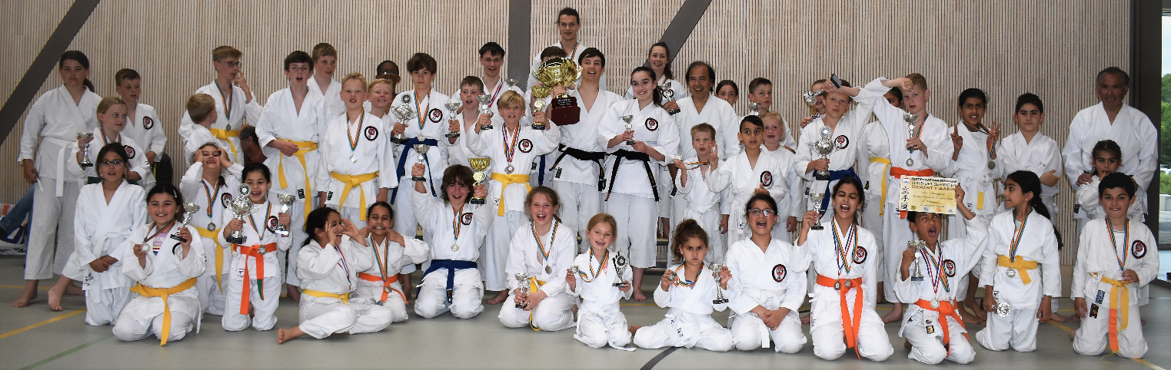
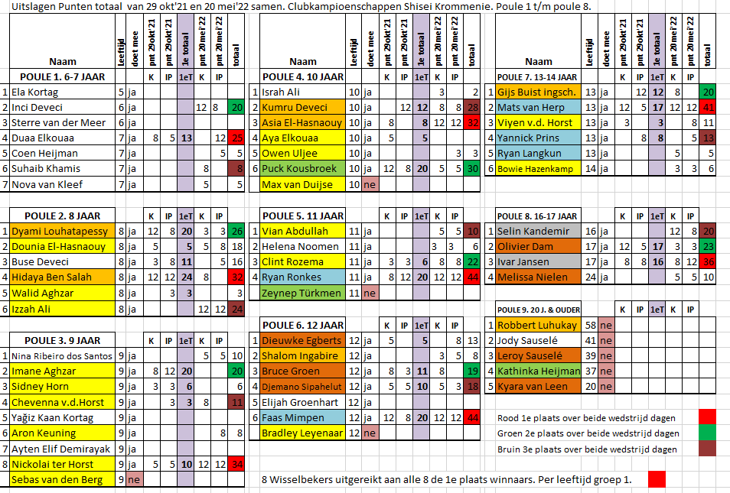
Evenementen toernooi Aarde KBN 15 mei 2022
Nicolai 3e, Dyami 2e, Owen 2e, Kumru 3e, Dieuwke 2e, Olivier 2e, Ivar 1e.
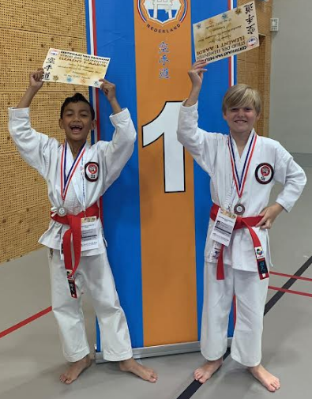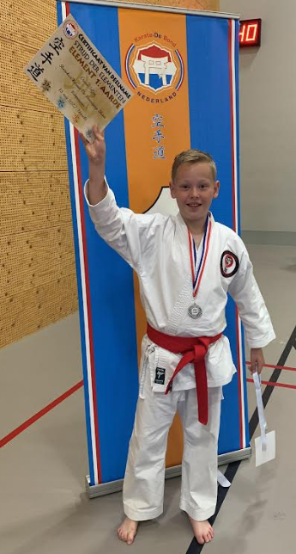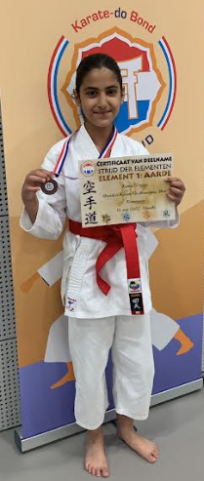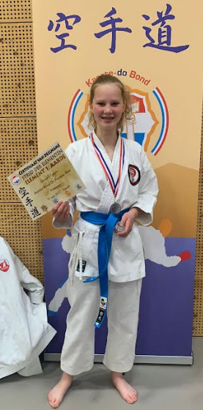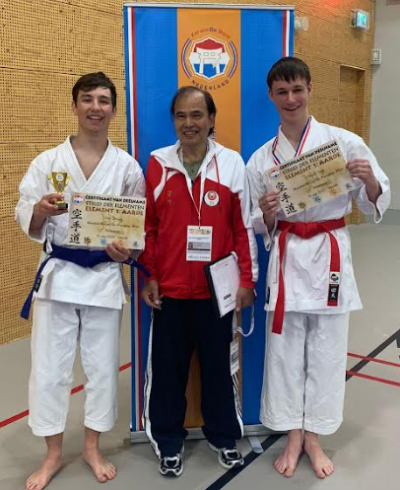

Agerbeekcup 10 april 2022
Na weken van spanning was het dan zover, de bekende Agerbeekcup. Met in het vooruitzicht
dat als we hem deze keer zouden winnen, dat we de cup een jaar mochten houden.
Liefs 161 karateka's waren aanwezig om ook individueel prijzen te winnen.
De Agerbeekcup is er vooral voor karateka's die nog nooit eerder aan een wedstrijd buiten de club hebben deelgenomen.
Naast de individuele prijzen is er ook een wisselbeker te winnen d.m.v. een regenboogtoernooi.
Voor iedere club strijdt een deelnemer op zijn niveau mee voor het onderdeel kata en kumite.
De beste deelnemers krijgen punten per club, de club met de meeste punten wint dan de Agerbeekcup.
In de ochtend werden de kata's gelopen inclusief de team kata's.
Na de lunch gingen we verder met diverse kumite onderdelen.
Daarna kwamen de Dan graden aan de beurt. Ondanks dat sommige wedstrijd ervaring hebben kregen ze het toch even benauwd omdat alle overige deelnemers rondom de wedstrijdmat werden verzameld. Hierdoor leek het een mini stadion.
We hebben prachtige wedstrijden gezien, soms op zeer hoog niveau, vergelijkbaar met de Nederlandse selectie.
Maar ook emotionele momenten, en dit hoort bij de Agerbeek. Vriendschappelijk en toch fanatiek.
De uiteindelijke winnaar van de Agerbeekcup, net iets meer punten dan Shisei (2e plaats) was SKCA uit Amsterdam, van harte gefeliciteerd!
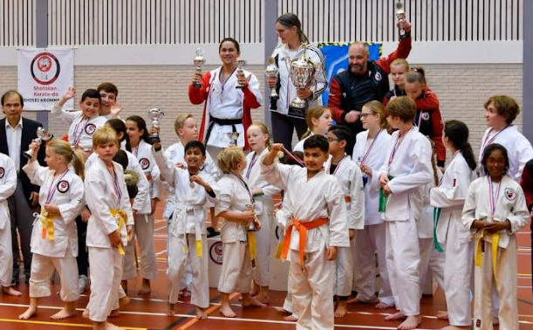

Nederlandse Kampioenschappen Karate 27 en 28 november.
27 en 28 november 2021 heeft onze club mee gedaan aan de Nederlandse Kampioenschappen karate alle stijlen. Er waren 564 deelnemers over 45 clubs verdeeld over 7 poules voor jongens en meisjes inclusief senioren. De bronsen medailles zijn door Dyami Louhatapessy bij de jongens t/m 9 jaar en Djemano Sipahelut bij de jongens van 10 en 11 jaar behaald.
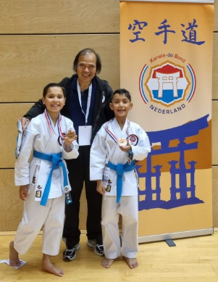
Daarnaast zijn er zelfs 8 leden van Shisei Krommenie bij de laatste 10 van Nederland ge-eindigd: Hidaya Ben Salah, 4e bij de meisjes tot 7 jaar, Faas Mimpen, 5e bij de jongens van 10 en 11 jaar, Mats van Herp, 9e bij de jongens t/m 13 jaar, Ivar Jansen, 4e en Olivier Dam, 7e bij de jongens t/m 17 jaar, Marijn Wielenga, 7e bij de kata senioren. Wat een top prestatie tussen al die grote clubs!

Op 12-12-2021 zijn Brent Brakenhoff, Selin Kandemir en Ivar Jansen geslaagd voor 1e dan.
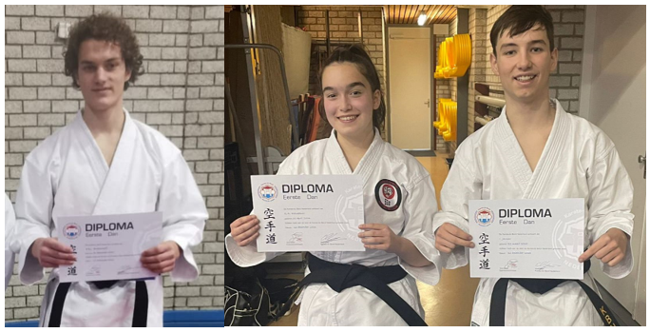

Sensei Max 5e dan juni 2021
